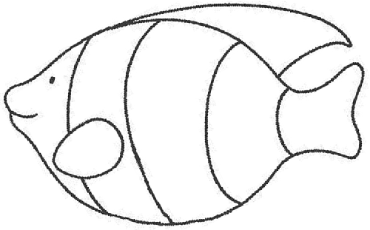
Colorea de forma libre. ¿Dónde vive este animalito?

